EPITELY
Tkáň
- soubor buněk, které mají podobnou morfologickou charakteristiku a jsou specializovány pro určitou funkci
- složená z buněk a mezibuněčné hmoty
  - tkáň epitelová
  - tkáň pojivová
  - tkáň nervová
  - tkáň svalová

Charakteristika epitelové tkáně
- buňky jsou těsně nahloučené s minimem mezibuněčné hmoty
- množství pevných mezibuněčných spojů
- různé tvary buněk
- rozmanitost funkcí

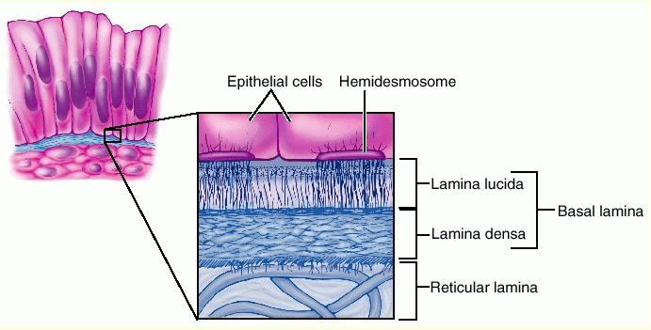
Od pojivové tkáně je epiteliální tkáň oddělena vrstvičkou extracelulárního materiálu – BAZÁLNÍ MEMBRÁNOU.

Ultrastruktura BM
- lamina basalis
lamina lucida
lamina densa
- lamina reticularis

Specializace apikálních povrchů buněk
- mikroklky
      - tenké prstovité výběžky
      - nepohyblivé
      - na povrchu enterocytů
- stereocilie
      - dlouhé výběžky nepravidelně větvené
      - nepohyblivé
      - kanálky nadvarlete, vláskové buňky vnitřního ucha
- kinocilie
      - pohyblivé výběžky
      - umožňují transport částic
      - dýchací cesty, vejcovod

Specializace laterálních povrchů buněk
- zonula occludens – těsný spoj, buňky naléhají těsně na sebe, spojení formou úzkých pruhů, do kterých se ukládají spojovací proteiny
- zonula adherens – intracelulární prostor o šířce 20nm, zasahují do něj transmembránové proteiny kadheriny (molekula z jedné membrány se přímo váže na molekulu z protilehlé membrány)
- dezmosom – „bodový spoj“, kadheriny + úponové ploténky, intermediální filamenta
- hemidezmosom – uložen na bazální části buněk, připojuje epitelové buňky k mezibuněčné matrix, stavba odpovídá polovině dezmosomu
- nexus – mezibuněčný prostor 2nm, proteinové komplexy – konexony tvoří kanálky pro transport látek

Prostorové uspořádání epitelu
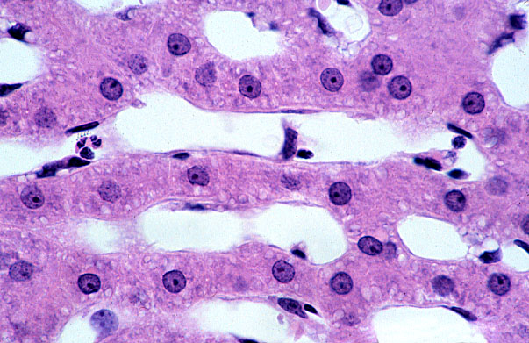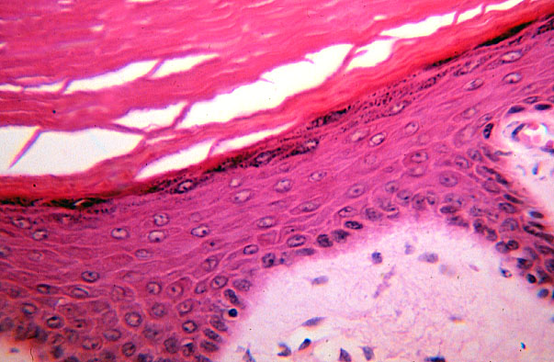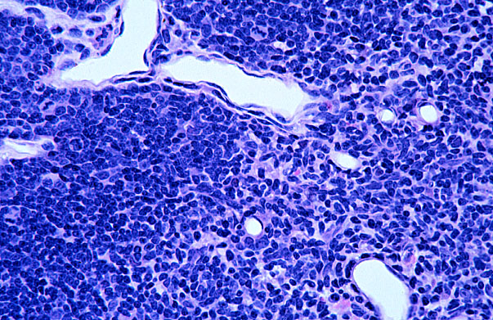
Trámčitý (játra) Plošný (epidermis) Retikulární (thymus)

Klasifikace epitelů podle funkce
- Krycí
- podle počtu vrstev
- jednovrstevný
  - plochý – výška buněk je menší než další rozměry (endotel, mesotel, Henleova klička)
  - kubický – buňky mají tvar kvádrů (kanálky ledvin, folikuly štítné žlázy,povrch ovaria)
  - cylindrický - výška buněk je větší než další rozměry
- víceřadý - všechny b. kontaktu s BM, ale ne všechny dosahují k povrchu
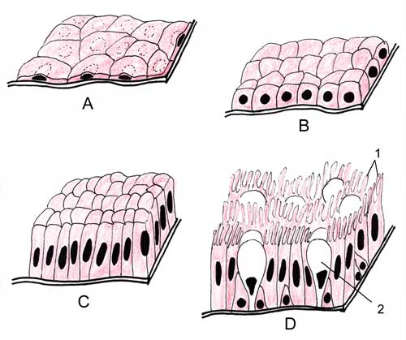
- vrstevnatý – mnohovrstevný
  - plochý
    - rohovějící (epidermis)
    - nerohovějící (jícen, dutina ústní, rectum, vagína)
  - cylindrický (vývody velkých žláz, část mužské urethry, spojivka)
  - přechodný – nemá konstantní tvar, ten se mění dle náplně močového měchýře (vývodné cesty močové)

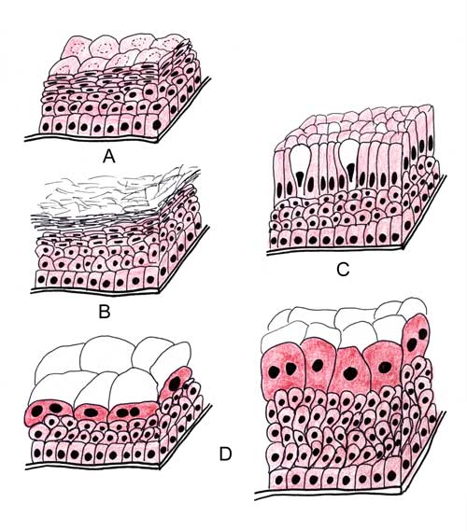

- víceřadý
  - cylindrický (dutina nosní, průdušnice, průdušky, kanálek nadvarlete, chámovod)
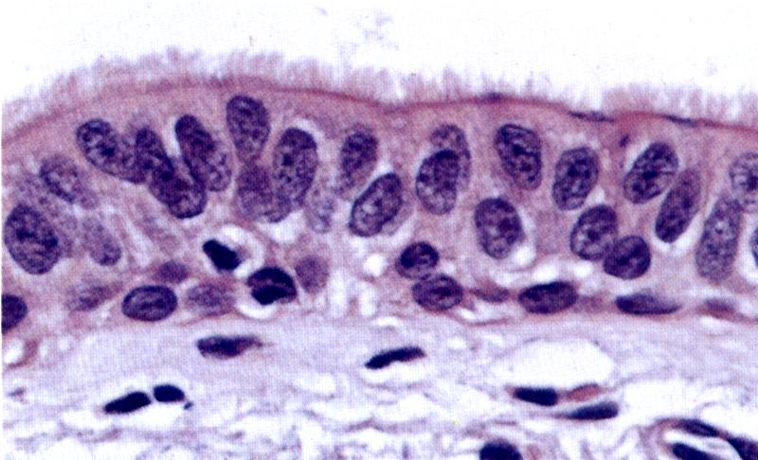

- Žlázový
- buňky žlázového epitelu se specializují na produkci látek, které nevyužívají k vlastním metabolickým pochodům
- zřídkakdy se vyskytují ojediněle, většinou vytvářejí mnohobuněčné útvary – žlázy

- Typy žláz
  - Endokrinní
  - tvoří hormony, které vydávají přímo do krve, nemají vývody
  - Př. Příštítná tělíska – buňky hlavní a buňky oxyfilní
  - Exokrinní
  - vytváří sekrety, které vydávají do vývodů
  - Př. Glandula parotis

- Produkce sekretu
  - Ingesce
      - přijímání látek transportem přes bazální membránu
  - Syntéza
      - za účasti buněčných organel se tvoří sekreční granula nebo vakuoly
  - Extruze
      - uvolnění sekretu z buňky
Typy sekrece
- Merokrinní (ekrinní) – produkt je uvolňován exocytózou (vezikuly splývají s plazmatickou membránou), tvar buňky se nemění – pankreas, slinné žl., potní žlázy…
- Apokrinní – odlučuje se apikální část cytoplazma buňky s nahromaděným sekretem (buňka mění tvar z cylindrického na kubický) – prsní žláza, aromatické potní žlázy
- Holokrinní – buňky naplněná sekretem zaniká, uvolňuje se do lumina a rozpadá se – mazové žlázy

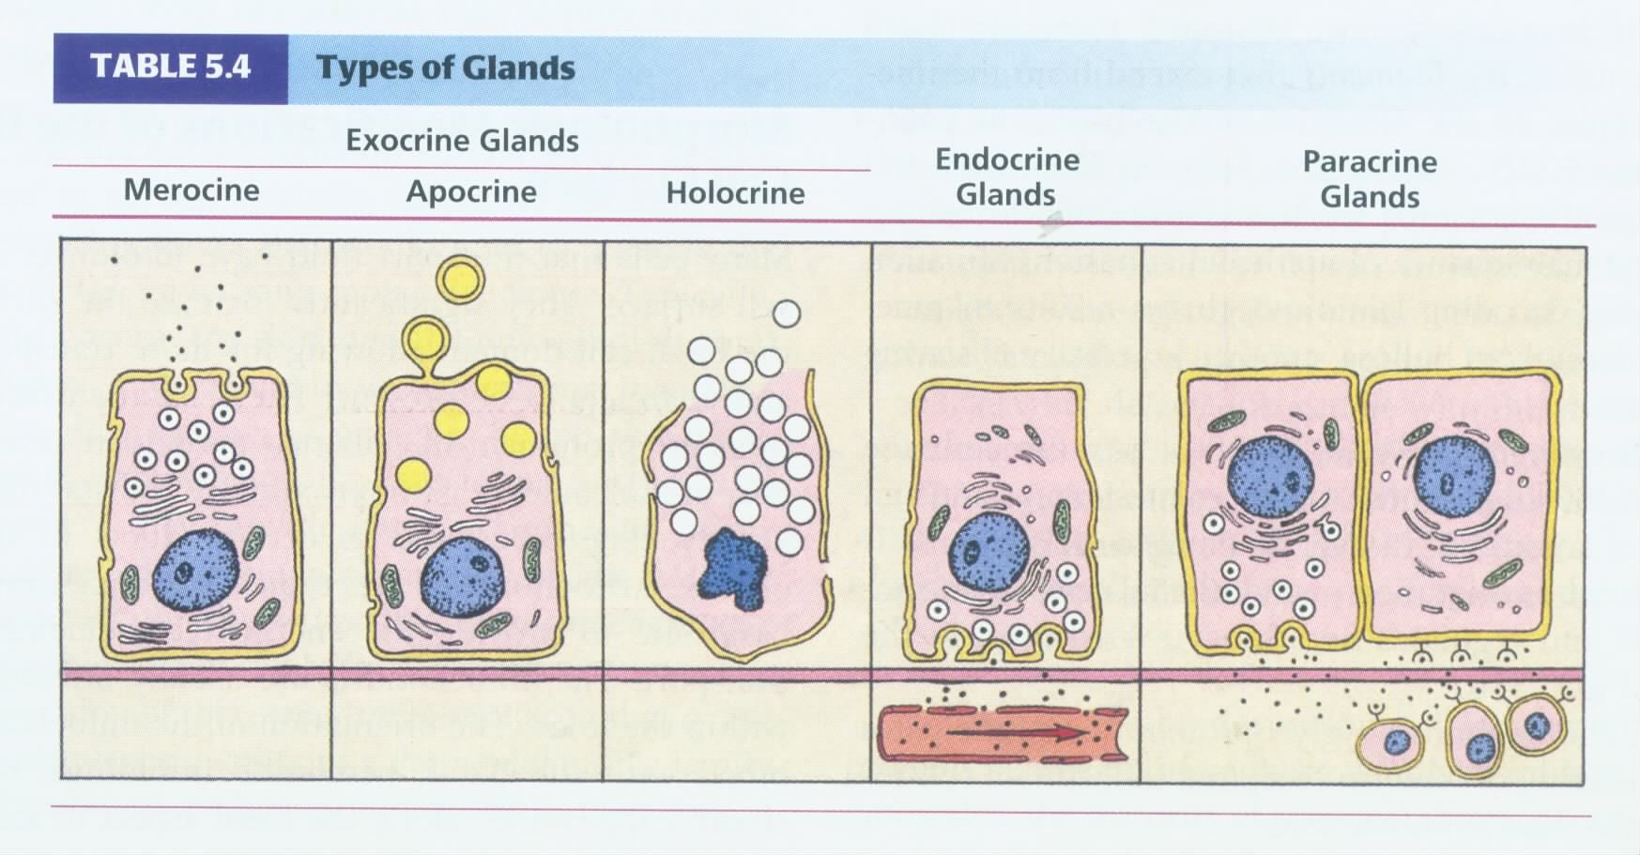

Exokrinní žlázy
Počet buněk
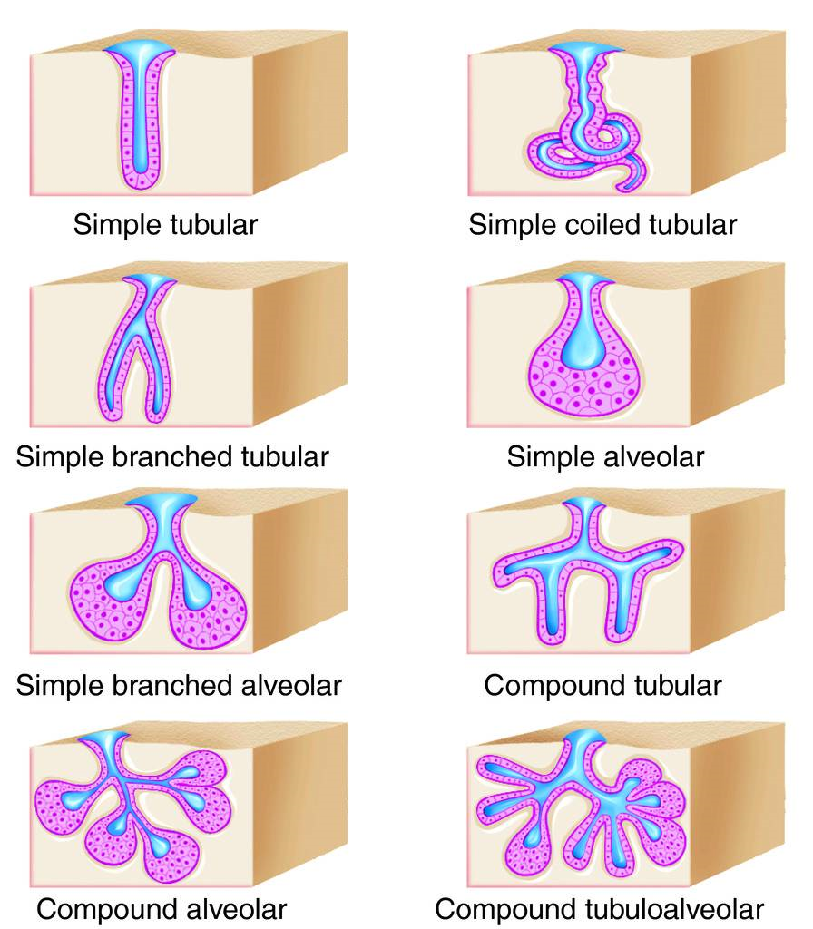
- jednobuněčné
- mnohobuněčné
Umístění
- intraepiteliální
- extraepiteliální

- Jednoduchá tubulózní přímá – př. žlázy žaludečního fundu
- Jednoduchá tubulózní stočená- př. ekrinní potní žlázy
- Jednoduchá alveolární
- Rozvětvená tubulózní – př. pylorické žlázy žaludku
- Rozvětvená alveolární – př. mazové žlázy
- Složená tubulózní – př. glandulae palatinae
- Složená alveolární – př. glandula parotis
- Složená tubuloalveolární – př. glandula submandibularis

Větvení stromu vývodů u složených žláz
- Istmická část – vsunutá část navazuje na sekreční úsek, vystlána jednovrstevným plochým epitelem
- Žíhaná část – intralobulární část je uložena uvnitř žlázových lalůčků a tvoří ji kubický epitel
- Interlobulární vývod – ve vazivu mezi lalůčky, vystlán jednovrstevným epitelem kubickým
- Interlobální vývod – u velkých žláz mezi většími laloky, vrstevnatý cylindrický epitel
- Hlavní vývod – vrstevnatý cylindrický epitel při vyústění přechází ve vrstevnatý dlaždicový

Dle typu sekretu
- Serózní
  - Řídký vodnatý sekret, oválné jádro v dolní třetině buňky, cytoplazma je tmavá, sekreční granula v apikální části; př. Glandula parotis
- Mucinózní
  - Vazký, hlenovitý sekret, větší buňky, pyramidové, jádro tmavé, oploštělé u báze buňky, velmi světlé – sekreční vakuoly s mucinem nad jádrem; př. Brunnerovy žlázy duodena
- Seromucinózní
  - př. Glandula sublingualis

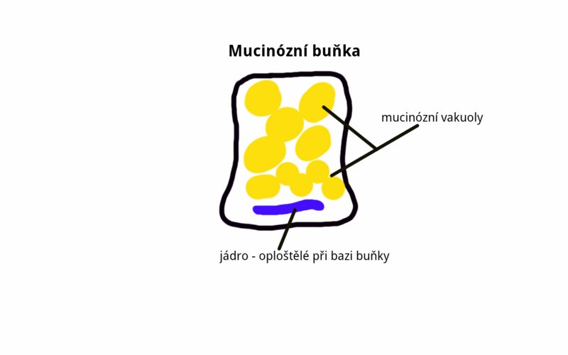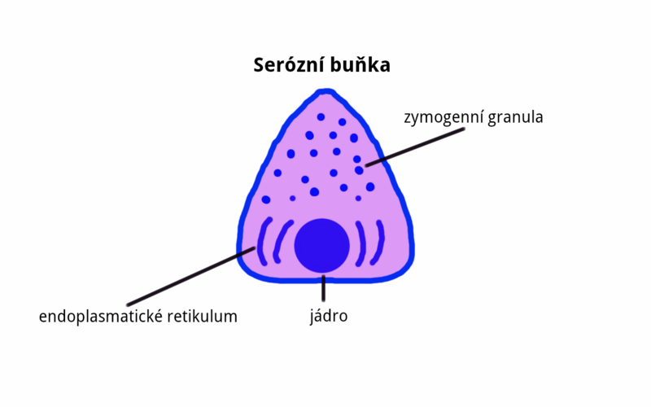

Endokrinní žlázy
- Trámčitý typ – buňky uspořádány do trámců nebo trojrozměrných útvarů, ve vazivovém intersticiu četné krevní sinusoidy (adenohypofýzy, kůra a dřeň nadledvin, Langerhansovy ostrůvky)
- Folikulární typ – uzavřené váčky, které obsahují koloid (štítná žláza)
- Disperzní typ – buňky netvoří souvislou žlázu, jsou rozptýleny (Leydigovy buňky ve vazivu varlete)

- resorpční
- vířivý
- respirační
- smyslový
- zárodečný
- svalový
- pigmentový

